廊坊师范学院本科学生毕业论文（设计）任务书

论文（设计）题目 基于Spring Boot的问卷发布与悬赏网站
电子信息工程学院 专业 软件工程 年级 1班 学生姓名 王乐天
指导教师姓名 崔宏岩 下发日期 2022年9月1日
任务起止日期： 2022年9月1日 至 2023 年6月10日
- 指导教师对论文（设计）内容的指导要求：
1）设计要从实际出发，有一定的实用价值或研究价值；
2）论文的选题理由要充分，相关资料要详实；
3）设计要有创新点，论文要有自己独特的观点；
4）要严格按照时间表完成设计和论文的撰写，按时参加毕业论文答辩；

2．论文（设计）前期准备要求[涉及论文（设计）内容的研究综述、实验方案设计等]：
1）进行前期调研，准备相关资料，资料要充分详实；
2）选定研究方向，确定论文题目，撰写开题报告；
3）参加开题论证会，课题组对所选题目及研究方向进行可行性论证，通过后方可进入后续工作；

3．指导教师提出的主要参考文献：

4．论文（设计）进度安排（阶段任务、起止时间等）：
1）第一阶段（2020.9.1－2020.9.30）：选题，做好前期调研，准备相关资料；
2）第二阶段（2020.10.1－2020.10.31）：准备开题报告，进行开题认证；
3）第三阶段（2020.11.1－2021.3.31）：开题后进行硬件与软件设计，撰写毕业论文；
4）第四阶段（2021.4.1－2021.4.30）：中期检查，对设计的进度和质量进行评估与指正；
5）第五阶段（2021.5.1－2021.5.22）：完成论文查重，按要求进一步修订；
6) 第六阶段（2021.5.23－2021.5.30）：完成设计，论文定稿打印；
7）第七阶段（2021.5.31－2021.6.10）：论文答辩；

任务下达人（签字）： 课程组长（签字）： 系主任（签字）：
任务接受人（签字）： 年 月 日 年 月 日
本科生毕业论文(设计)开题报告书
电子信息工程学院 计算机科学与技术 系 软件工程 专业 2023 届
学生姓名 | 王乐天 | 论文题目 | 基于Spring Boot的问卷发布与悬赏网站
指导教师 | 崔宏岩 | 技术职称 | 讲师 | 所属系 | 计算机科学与技术 | 研究  方向 | 计算机网络
课题论证（综述本选题国内外研究动态，说明选题的依据和意义）：
见附页1
方案设计（研究的基本内容，拟解决的基本问题，研究步骤、方法及措施）：
见附页2
进度计划与参考文献：
进度计划: （1）搜集与阅读整理资料阶段：2021.9.1—2021.9.30
（2）撰写开题报告阶段：2021.10.1—2021.11.10
（3）设计实现与撰写论文阶段：2021.11.11—2021.3.31
（4）中期检查，修订论文阶段：2022.4.1—2022.5.10
（5）论文答辩阶段：2022.5.11—2022.5.31
参考文献：
[1]喻佳,吴丹新.基于SpringBoot的Web快速开发框架[J].电脑编程技巧与维护,2021(09):31-33.DOI:10.16184/j.cnki.comprg.2021.09.013.
[2]马豫星.Redis数据库特性分析[J].物联网技术,2015,5(03):105-106.DOI:10.16667/j.issn.2095-1302.2015.03.032.
[3]曾超宇,李金香.Redis在高速缓存系统中的应用[J].微型机与应用,2013,32(12):11-13.DOI:10.19358/j.issn.1674-7720.2013.12.004.
[4]仕伟,周坤,刘新蕊,李宝林.MySQL数据库优化技术[J].信息与电脑(理论版),2016(12):173-174.
[5]陈倩怡,何军.Vue+Springboot+MyBatis技术应用解析[J].电脑编程技巧与维护,2020(01):14-15+28.DOI:10.16184/j.cnki.comprg.2020.01.005.

指导教师意见：
指导教师签字：
年 月 日
论证小组意见：

论证组长签字：
年 月 日
附页1：
      - 背景：随着时代的发展,互联网+的模式创新在层出不穷，慢慢涌现了很多新型网络问卷调查，现在的问卷填写普遍由纸质转变为网络形式，使得问卷的填写更为方便，也更为快速。
      - 选题依据：在众多的课题研究，以及社会研究中问卷调查是一个必不可少的过程，问卷调查往往需要做到分布广、数量多等一系列条件才会使问卷具有实际意义，网络问卷有时会找不到愿意填写它的人，为了避免这种情况发生，我们需要有一个问卷填写并发布的网站，并且为了让人去积极的填写问卷，我们为他添加一个悬赏模式，来对给予问卷填写完成人士一个奖励，促使更多的人来进行问卷填写。
      - 选题意义：更好的解决了问卷无人问津、无人填写的境况，让问卷能更圆满更快速的完成它需要完成的职能，让社会调查等一系列调查更好的、更快速完成，也能使得被调查者划分的更细致更全面。

附页2：
1.研究的基本内容：
（1）前台：用户使用的界面，里面包括了用户需要的众多功能模块。
1）用户模块：该模块可以查看自己的发布的问卷以及自己的个人信息。
2）问卷发布模块：用户可以在该模块中编辑并发布属于自己的问卷。
3）问卷填写模块：用户可以在该模块填写别人发布的问卷以获得奖赏。
4）问卷浏览模块：该模块支持用户对所有已公布的问卷进行浏览。
5）注册、登录模块：该模块用于用户创建以及登录网站。
6）数据分析模块：对已发布问卷的客观选项进行数据分析。
（2）后台：管理员使用的界面，拥有很高的权限，维护问卷网站的一系列问题。
1）问卷管理模块：管理员可以使用该模块进行问卷的查找以及删除等一系列操作。
2）用户管理模块：管理员可以通过该模块查看用户并进行相关操作。
3）浏览问卷模块：管理员可以通过该模块浏览所有问卷。
2.拟解决的基本问题：（1）问卷发布分类、问卷创建、用户管理、数据分析。
3.研究步骤、方法及措施：
（1）文献参考法：参考文献寻求解决方法，大量参考文献寻求适合该网站的解决方法。
（2）网络搜寻法：去网上搜集相关信息，参考别人的做法，来寻找适合该网站的解决方法。
4.系统功能模块图
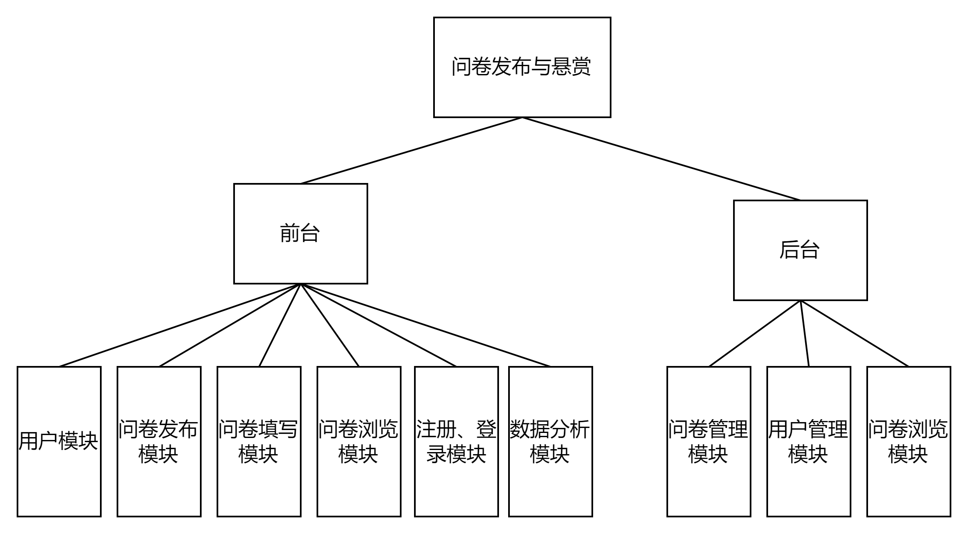

本科生毕业论文(设计)开题论证记录
电子信息工程学院 计算机科学与技术 系 软件工程 专业 2023 届
学生姓名 王乐天 指导教师 崔宏岩
论文（设计）题目 基于Spring Boot的问卷发布与悬赏网站
论证会主持人： 成员：
记录员： 2022年 10月 28日
1.功能需要能否在完善丰富一些？
答:可以添加一个数据分析的模块，分析客观问题的选项占比，通过饼状图或柱状图更直观的展示出来，以达到更直观更方便的数据分析。
2.对问卷的不良内容如何进行规整改进？
答：可以使用敏感词屏蔽这一类来对问卷内容进行自动的干预，来达到不良内容的整治，并给出一个警告，并且后台可以强制对问卷进行删除，可以对极度不规范的问卷进行强制删除。
3.既然是奖赏模式，怎么设置这个奖赏？
答：举个例子，可以设置一个类似金币的东西，问卷在发布时可以填发布数量以及发布的奖赏金币数量，来给予答卷者奖励以激励更多答卷者来作答。
4.这个网站只能发布奖赏的问卷吗？
答：不是的，这个网站可以选择是否发布带奖赏的问卷，发布带悬赏的问卷只是让答卷更快地被作答。
5.网站盈利模式设计？
答：根据设置金币值，去进行抽成，在答卷者获得奖赏时进行很少的一个抽成。

本科毕业生论文（设计）中期检查表
电子信息工程学院 系 专业 届
学生姓名 |  | 论文（设计）题目
指导教师 |  | 职 称
毕业论文（设计）的进度及完成情况
把你设计的进展情况进行整理填写，包括以下几个方向：
      - 硬件与软件设计的进展情况（完成度）；
      - 论文的完成情况；
      - 设计中解决了哪些问题；
      - 还存在哪些问题，你以后要怎么做；

指导教师意见
(根据论文情况填写,不要千篇一律)

指导教师签章：
年 月 日
备注

1、毕业论文（设计）及完成情况栏，由学生如实填写。
2、指导教师意见栏，包括学生论文（设计）的前期工作中存在的问题，指导教师对下一步工作的指导意见和工作安排。
本科毕业生论文（设计）指导教师评语表
电子信息工程学院 系 专业 届
学生姓名 |  | 论文（设计）题目
指导教师 |  | 职 称
毕业论文（设计）内容摘要：

毕业论文（设计）分工情况（多人合作时填写，包括本人研究的内容及其在课题中所占份量）：
独立完成
指导教师评语：

毕业论文（设计）初评成绩：

指导教师签章：
年 月 日
备注

本科毕业生论文(设计)评阅教师评阅表
电子信息工程学院 系 专业 届
学生姓名 |  | 论文（设计）题目
评阅教师 |  | 职 称
评阅教师评语：

毕业生论文(设计)评阅成绩：

评阅教师签章：
年 月 日

备注

本科毕业生论文（设计）答辩成绩表
电子信息工程学院 系 专业 届
学生姓名 |  | 论文（设计）题目
指导教师 |  | 职 称
答辩小组成员（姓名、职称）：
组长： 王云（副教授）
成员： 崔宏岩（讲师）
张兴华（讲师）
答辩小组评语：

要根据学生论文情况，有针对性的写

答辩组长（签字）：
年 月 日
答辩小组给的论文（设计）成绩：

二级学院答辩领导小组复审意见：

二级学院答辩领导小组
组长（签字）：

年 月 日
备注

本科生毕业论文(设计)答辩记录
电子信息工程学院 系 专业 届
学生姓名 指导教师
论文（设计）题目
答辩小组组长： 成员：
记录员： 年 月 日
答辩情况（可附页）：
答辩过程中老师提的问题及你的回答，写3－4个，格式如下：
1：――――――――――？
答：―――――――――――。
2：―――――――？
答：―――――――。
毕业论文（设计）成绩考核表
专业 学号 姓名
1．指导教师评分
 | 考 核 项 目 | 满分 | 得分
1 | 对论文（设计）所涉及的研究背景基本清楚 | 5
2 | 选题、设计合理，基本理论、专业知识、基本技能水平 | 5
3 | 完成任务情况与水平（工作量与完成质量） | 10
4 | 独立工作能力、分析解决问题和实际工作能力 | 5
5 | 创新能力 | 5
2．评阅教师评分
 | 考 核 项 目 | 满分 | 得分
6 | 质量（正确性、条理性、创造性和实用性） | 10
7 | 成果的技术水平（理论、分析、计算、实验和实物性能） | 10
3．答辩小组教师评分
 | 考 核 项 目 | 满分 | 得分
8 | 完成任务情况与水平 | 5
9 | 论文、设计任务书、图纸与实物的质量 | 20
10 | 答辩时讲述的系统性及语言表达能力 | 10
11 | 回答问题的正确性 | 15
4．成绩总评
成绩与等级  对应表 | 优秀  90--100 | 良好  80--89 | 中等  70--79 | 及格  60--69 | 不及格  60分以下
总评成绩

注：1．此考核项目及各项目的分值仅作为参考，各学院根据各学科专业要求可适当调整或制定相应的考核办法。
2．指导教师的评分主要对毕业论文（设计）的过程、质量的考核，评阅教师的评分重在论文（设计）的质量的考核，答辩小组教师的评分重在论文（设计）的质量和答辩的考核。

本科毕业论文（设计）成绩评定表
电子信息工程学院 系 届
姓 名 |  | 专 业 |  | 班 级
题 目 |  |  |  | 成 绩
指导教师 |  |  |  | 职 称
指导教师评定成绩：

指导教师签字：
年 月 日
评阅教师评定成绩：

评阅教师签字：
年 月 日
答辩小组所给论文（设计）成绩：

答辩小组组长签字：
年 月 日
毕业论文（设计）最终成绩：

学院答辩委员会意见：

委员会主任签字：
单位（章）
年 月 日
注：1、论文（设计）各项成绩的评定，可参考《毕业论文（设计）成绩考核表》，各学院可据相关文件，制定论文（设计）成绩评定细则。
2、此表一式两份，一份存学生档案，一份存本学院。
本科毕业论文（设计）成绩评定表
电子信息工程学院 系 届
姓 名 |  | 专 业 |  | 班 级
题 目 |  |  |  | 成 绩
指导教师 |  |  |  | 职 称
指导教师评定成绩：

指导教师签字：
年 月 日
评阅教师评定成绩：

评阅教师签字：
年 月 日
答辩小组所给论文（设计）成绩：

答辩小组组长签字：
年 月 日
毕业论文（设计）最终成绩：

学院答辩委员会意见：

委员会主任签字：
单位（章）
年 月 日
注：1、论文（设计）各项成绩的评定，可参考《毕业论文（设计）成绩考核表》，各学院可据相关文件，制定论文（设计）成绩评定细则。
2、此表一式两份，一份存学生档案，一份存本学院。
毕业论文（设计）指导记录
学生姓名 |  | 论文题目
指导意见：

指导教师：

年 月 日

毕业论文（设计）指导记录
学生姓名 |  | 论文题目
指导意见：

指导教师：

年 月 日

毕业论文（设计）指导记录
学生姓名 |  | 论文题目
指导意见：

指导教师：

年 月 日

毕业论文（设计）指导记录
学生姓名 |  | 论文题目
指导意见：

指导教师：

年 月 日

毕业论文（设计）指导记录
学生姓名 |  | 论文题目
指导意见：

指导教师：

年 月 日

